Санкт-Петербургский политехнический университет Петра Великого

Институт компьютерных наук и технологий

Кафедра компьютерных систем и программных технологий

**Отчет по лабораторной работе №7_1**

**Курс: «Проектирование реконфигурируемых гибридных вычислительных систем»**

**Тема: Pipeline**

Выполнил студент гр. 3540901/81501 Селиверстов С.А.

(подпись)

Руководитель Антонов А.П.

(подпись)

“___” ________________2019 г.

Санкт – Петербург

2019

**ОГЛАВЛЕНИЕ**

**1.Задание** 3

1.1. Исходный код программы 3

1.2. Задание 6

**2.Решение №1** 7

2.1Моделирование 7

2.2. Синтез 7

**3. Решение №2** 10

3.2.Синтез 11

**4.Решение №3** 14

4.2. Синтез 14

**5. Выводы** 15

# **1.Задание**

# 1.1. Исходный код программы

Листинг. Исходный код основной программы и теста

|  |
| --- |
| #include "dct.h"  void dct_1d(dct_data_t src[DCT_SIZE], dct_data_t dst[DCT_SIZE])  {  unsigned int k, n;  int tmp;  const dct_data_t dct_coeff_table[DCT_SIZE][DCT_SIZE] = {  #include "dct_coeff_table.txt"  };  DCT_Outer_Loop:  for (k = 0; k < DCT_SIZE; k++) {  DCT_Inner_Loop:  for(n = 0, tmp = 0; n < DCT_SIZE; n++) {  int coeff = (int)dct_coeff_table[k][n];  tmp += src[n] * coeff;  }  dst[k] = DESCALE(tmp, CONST_BITS);  }  }  void dct_2d(dct_data_t in_block[DCT_SIZE][DCT_SIZE],  dct_data_t out_block[DCT_SIZE][DCT_SIZE])  {  dct_data_t row_outbuf[DCT_SIZE][DCT_SIZE];  dct_data_t col_outbuf[DCT_SIZE][DCT_SIZE], col_inbuf[DCT_SIZE][DCT_SIZE];  unsigned i, j;  // DCT rows  Row_DCT_Loop:  for(i = 0; i < DCT_SIZE; i++) {  dct_1d(in_block[i], row_outbuf[i]);  }  // Transpose data in order to re-use 1D DCT code  Xpose_Row_Outer_Loop:  for (j = 0; j < DCT_SIZE; j++)  Xpose_Row_Inner_Loop:  for(i = 0; i < DCT_SIZE; i++)  col_inbuf[j][i] = row_outbuf[i][j];  // DCT columns  Col_DCT_Loop:  for (i = 0; i < DCT_SIZE; i++) {  dct_1d(col_inbuf[i], col_outbuf[i]);  }  // Transpose data back into natural order  Xpose_Col_Outer_Loop:  for (j = 0; j < DCT_SIZE; j++)  Xpose_Col_Inner_Loop:  for(i = 0; i < DCT_SIZE; i++)  out_block[j][i] = col_outbuf[i][j];  }  void read_data(short input[N], short buf[DCT_SIZE][DCT_SIZE])  {  int r, c;  RD_Loop_Row:  for (r = 0; r < DCT_SIZE; r++) {  RD_Loop_Col:  for (c = 0; c < DCT_SIZE; c++)  buf[r][c] = input[r * DCT_SIZE + c];  }  }  void write_data(short buf[DCT_SIZE][DCT_SIZE], short output[N])  {  int r, c;  WR_Loop_Row:  for (r = 0; r < DCT_SIZE; r++) {  WR_Loop_Col:  for (c = 0; c < DCT_SIZE; c++)  output[r * DCT_SIZE + c] = buf[r][c];  }  }  void dct(short input[N], short output[N])  {  short buf_2d_in[DCT_SIZE][DCT_SIZE];  short buf_2d_out[DCT_SIZE][DCT_SIZE];  // Read input data. Fill the internal buffer.  read_data(input, buf_2d_in);  dct_2d(buf_2d_in, buf_2d_out);  // Write out the results.  write_data(buf_2d_out, output);  } |
| // Copyright (C) 2008 AutoESL Design Techonologies, Inc.  // All rights reserved.  #include <stdio.h>  #include "dct.h"  // ********************************************************  int main() {  short a[N], b[N], b_expected[N];  int retval = 0, i;  FILE *fp;  fp=fopen("in.dat","r");  for (i=0; i<N; i++){  int tmp;  fscanf(fp, "%d", &tmp);  a[i] = tmp;  }  fclose(fp);  fp=fopen("out.golden.dat","r");  for (i=0; i<N; i++){  int tmp;  fscanf(fp, "%d", &tmp);  b_expected[i] = tmp;  }  fclose(fp);  dct(a, b);  for (i = 0; i < N; ++i) {  if(b[i] != b_expected[i]){  printf("Incorrect output on sample %d. Expected %d, Received %d \n", i, b_expected[i], b[i]);  retval = 2;  }  }  #if 0 // Optionally write out computed values  fp=fopen("out.dat","w");  for (i=0; i<N; i++){  fprintf(fp, "%d\n", b[i]);  }  fclose(fp);  #endif  if(retval != (2)){  printf(" *** *** *** *** \n");  printf(" Results are good \n");  printf(" *** *** *** *** \n");  } else {  printf(" *** *** *** *** \n");  printf(" BAD!! %d \n", retval);  printf(" *** *** *** *** \n");  }  return retval;  } |
| #ifndef __DCT_H__  #define __DCT_H__  #define DW 16  #define N 1024/DW  #define NUM_TRANS 16  typedef short dct_data_t;  #define DCT_SIZE 8 /* defines the input matrix as 8x8 */  #define CONST_BITS 13  #define DESCALE(x,n) (((x) + (1 << ((n)-1))) >> n)  void dct(short input[N], short output[N]);  #endif // __DCT_H__ not defined |

# 1.2. Задание

* Launch the Vivado® HLS tool.
* Open the provided dct_prj Vivado HLS tool project located at: C:\training\pipeline\demo\dct_prj
* Access and review the source files (dct.c and dct.h) from the Explorer pane.
* Run C synthesis.
* Review the Synthesis report
* Double-click dct_2d_csynth.rpt to open the Synthesis report available under the dct_prj > solution1 > syn > report folder in the Explorer pane.
* Similarly, open the dct_1d2_csynth.rpt file under the dct_prj > solution1 > syn > report folder in the Explorer pane.
* Create a new solution named solution2.
* Accept the default settings and click Finish.
* Select Project > Close Inactive Solution Tabs.
* Apply the PIPELINE directive on DCT_Inner_Loop of the dct_1d function (shown below).
* Similarly, apply the PIPELINE directive to the following loops:
* Xpose_Row_Inner_Loop of the dct_2d function
* Xpose_Col_Inner_Loop of the dct_2d function
* RD_Loop_Col of the read_data function
* WR_Loop_Col of the write_data function
* Run C synthesis.
* Compare the results of the two solutions (solution1 and solution2).
* Select Project > Compare Reports.
* Add the reports you wish to compare.
* Double-click dct_2d_csynth.rpt to open the Synthesis report available under the dct_prj > solution2 > syn > report folder in the Explorer pane.
* Similarly, open the dct_1d2_csynth.rpt file under the dct_prj > solution2 > syn > report folder in the Project Explorer pane.
* Create a new solution named solution3.
* Accept the default settings and click Finish.
* Delete the PIPELINE directive from DCT_Inner_Loop of the dct_1d function.
* Apply the PIPELINE directive on DCT_Outer_Loop of the dct_1d function.
* Run C synthesis.
* It is safe to ignore the warnings if any.
* Compare the results of the two solutions (solution2 and solution3).

# **2.Решение №1**

## 2.1Моделирование

При запуске моделирования можно увидеть, что тест успешно пройден:

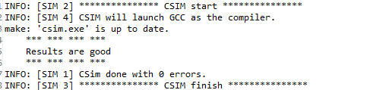

Рис.1.1.

## 2.2. Синтез

Приведем в отчете требуемые данные о проекте:

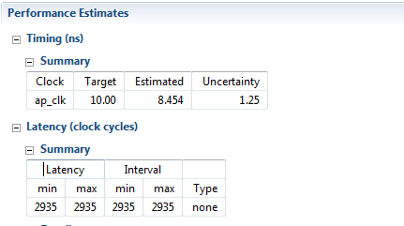

Рис. 1.2. Информация о производительности

Здесь можно увидеть, что достигнутая задержка равна 8.454 + 0.1, что укладывается в заданные нами требования к тактовой частоте. Также вычислено наихудшее значение Latency равное 2935.

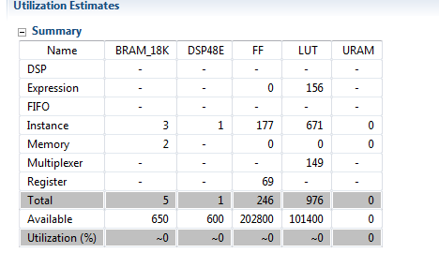

Рис. 1.3. Занимаемые ресурсы

Данный проект займет на микросхеме 1 блок DSP48E, 5 BRAM_18K, 246 FF (69 регистров и 177 экземпляров) , 976 LUT.

Произведем синтез функции dct_2d и приведем его отчет на рис 1.4.

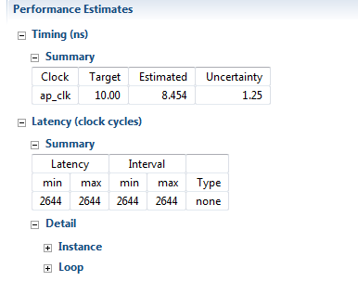

Рис. 1.4. Информация о производительности dct_2d

Здесь можно увидеть, что достигнутая задержка равная 8.454 + 0.1 не изменилась по сравнению с первым вариантом. Также вычислено наихудшее значение Latency, которое немного лучше предыдущего равное 2644.

Произведем синтез функции dct_1d2 и приведем его отчет на рис 1.5.

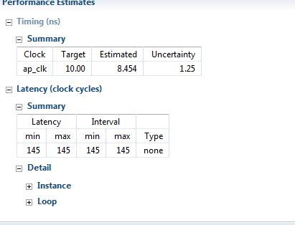

Рис. 1.5. Информация о производительности dct_1d2

Здесь можно увидеть, что достигнутая задержка равная 8.454 + 0.1 не изменилась по сравнению с первым вариантом. Значение Latency улучшилось и составило 145.

# **3. Решение №2**

3.1.Директива

Добавим директиву PIPELINE: % HLSPIPELINE – рисунок 2.1.

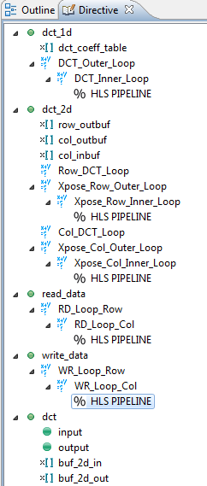

Рисунок 2.1. Добавленные директивы PIPELINE

## 3.2.Синтез

Приведем в отчете требуемые данные о результатах синтеза второго решения:

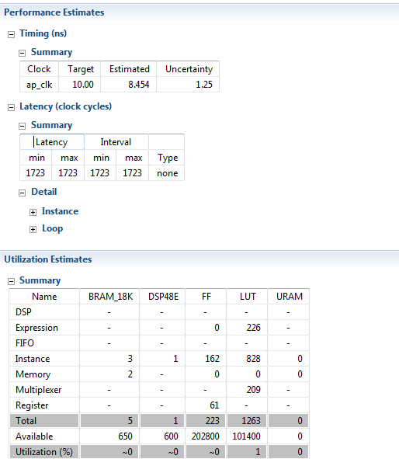

Рисунок 2.2. Отчет о синтезе второго решения. Производительность и занимаемые ресурсы.

Здесь можно увидеть, что достигнутая задержка во-втром решении составила 8.454 + 0.1. Наихудшее значение Latency составило 1723.

Данный проект займет на микросхеме 1 блок DSP48E, 5блоков BRAM_18K, 223 FF (61 регистр и 162 экземпляров) , 1263 LUT.

Сравним результаты синтеза первого и второго решения на рисунке 2.3.

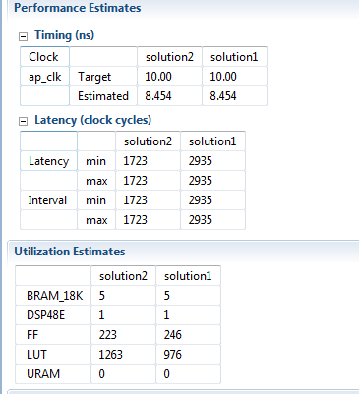

Рисунок 2.3. Сравнение отчетов синтеза первого и второго решений.

Отчет о синтезе функции dct_2d представим на рисунке 2.4.

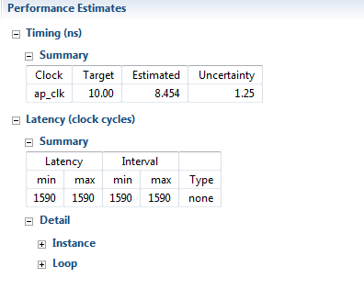

Рисунок 2.4. Отчет о синтезе функции dct_2d

Здесь можно увидеть, что достигнутая задержка во-втром решении составила также 8.454 + 0.1. Наихудшее значение Latency составило 1590.

Отчет о синтезе функции dct_1d2представим на рисунке 2.5.

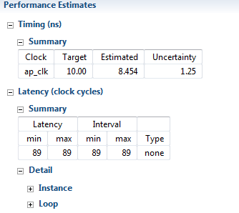

Рисунок 2.5. Отчет о синтезе функции dct_1d2

Здесь можно увидеть, что достигнутая задержка составила также 8.454 + 0.1, а наихудшее значение Latency – 89.

# **4.Решение №3**

4.1.Директива.

Добавим директиву PIPELINE к внешнему циклу – рисунок 3.1.

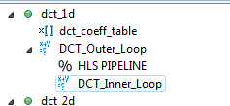

Рисунок 3.1. Применение директивы PIPELINE к внешнему циклу.

## 4.2. Синтез

Отчет о синтезе функции представим на рисунке 3.2.

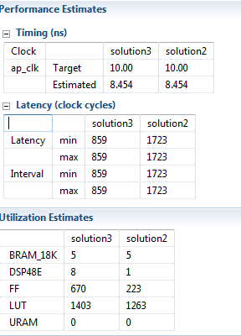

Рисунок 3.2. Сравнение отчетов второго и третьего решений

В решении 3 величина задержки меньше, чем во –втором , Latency = 859.

Ресурсов в третьем решении используется больше чем во втором: FF = 670, LUT=1403, DSP48E – 8.

# **5. Выводы**

Директива PIPELINE используется для добавления регистров конвейеризации что ведет к снижению значения Latency в проекте. Если данная директива применяется к внешнему циклу, автоматически будут развернуты внутренние циклы и будут добавлены регистры конвейеризации. При правильном применении директивы PIPELINE можно значительно увеличить пропускную способность проекта.